Учет давальческого сырья (позиция заказчика). Изготовление готовой продукции
Пример
Организация ЗАО "Швейная фабрика" (заказчик) передала в переработку организации ООО "Переработчик" (переработчик) материалы - ткань (100 м) для изготовления продукции. Переработчик изготовил продукцию "Костюм женский" (10 шт.) и передал готовую продукцию заказчику, а также возвратил неиспользованные материалы - ткань (10 м). Стоимость услуг по переработке составила 10 620,00 руб. (в т.ч. НДС 18% - 1 620,00 руб.). В соответствии с учетной политикой формирование стоимости готовой продукции производится по плановой себестоимости без использования счета 40 "Выпуск продукции (работ, услуг)".
Выполняются следующие хозяйственные операции:
- Передача материалов в переработку (оформление накладной на передачу материалов по форме М-15).
- Получение готовой продукции из переработки (регистрация накладной на получение готовой продукции по форме № МХ-18 (отчета о продукции, произведенной из сырья заказчика), отчета о переработанном сырье, накладной на возврат не использованных в производстве материалов, акта и счета-фактуры переработчика).
№ | Операция | Дт | Кт | Сумма | Документ 1С | Ввод на основании
1 | Передача материалов в переработку | 10.07 | 10.01 | 13 250,00 | Передача товаров | ---
2.1 | Списание материалов, переданных в переработку | 20.01 | 10.07 | 11 925,00 | Поступление из переработки | ---
2.2 | Получение готовой продукции от переработчика (по плановым ценам) | 43 | 20.01 | 84 000,00 | Поступление из переработки | ---
2.3 | Возврат неиспользованных материалов | 10.01 | 10.07 | 1 325,00 | Поступление из переработки | ---
2.4 | Отражение услуг по переработке | 20.01 | 60.01 | 9 000,00 | Поступление из переработки | ---
2.5 | Учтен НДС по услуге | 19.04 | 60.01 | 1 620,00 | Поступление из переработки | ---
2.6 | Регистрация счета-фактуры переработчика | 68.02 | 19.04 | 1 620,00 | Счет-фактура полученный | Поступление из переработки

Передача материалов в переработку
Для выполнения операции 1 "Передача материалов в переработку" (см. таблицу примера) необходимо создать документ "Передача товаров". В результате проведения этого документа будут сформированы соответствующие проводки.
Создание документа "Передача товаров”:
- Вызовите из меню: Производство - Передача в переработку (из переработки).
- Нажмите кнопку "Добавить" .
- Выберите вид операции документа Передача сырья в переработку, затем кнопка "OK".

Заполнение шапки документа "Передача товаров" (рис. 2):
- В поле Склад выберите склад, с которого будут передаваться материалы в переработку.
- В поле Контрагент выберите переработчика из справочника "Контрагенты".
- В поле Договор выберите договор с переработчиком. Внимание! В окне выбора договора отображаются только те договоры, которые имеют вид договора С поставщиком (рис. 3).
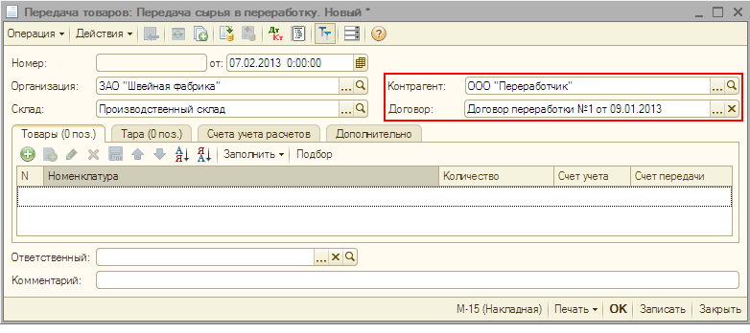
Рис. 2
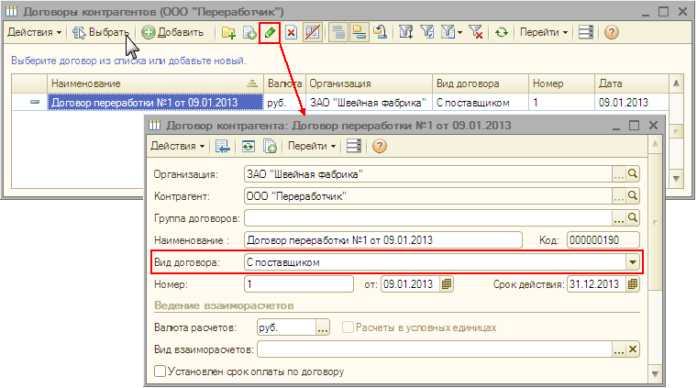
Рис. 3
Заполнение закладки "Товары" документа "Передача товаров" (рис. 4):
На закладке "Товары" вводятся данные по материалам, передаваемым в переработку: наименование, количество, а также указывается счет учета, на котором материалы числились, и счет учета материалов, на котором они будут учитываться после передачи в переработку.
- Нажмите кнопку "Добавить" на закладке Товары.
- В поле Номенклатура выберите передаваемый в переработку материал (выбор производится из справочника "Номенклатура").
- В поле Количество укажите количество передаваемого в переработку материала.
- Поле Счет учета заполняется автоматически, необходимо проверить заполнение поля.
- Поле Счет передачи заполняется автоматически и соответствует счету 10.07 "Материалы, переданные в переработку на сторону", необходимо проверить заполнение поля.
- Проведите документ, нажав кнопку Провести .
- Для вызова печатного бланка Накладная на отпуск материалов на сторону по форме М-15 используйте кнопку М-15 (Накладная).
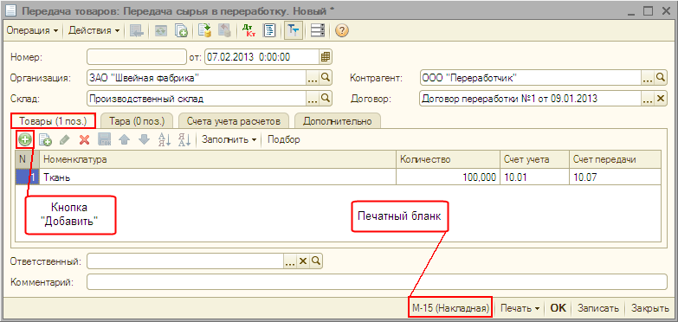
Рис. 4
Результат проведения документа "Передача товаров" (рис. 5):
Для проведения документа нажмите кнопку Провести , для просмотра проводок нажмите кнопку Результат проведения документа .
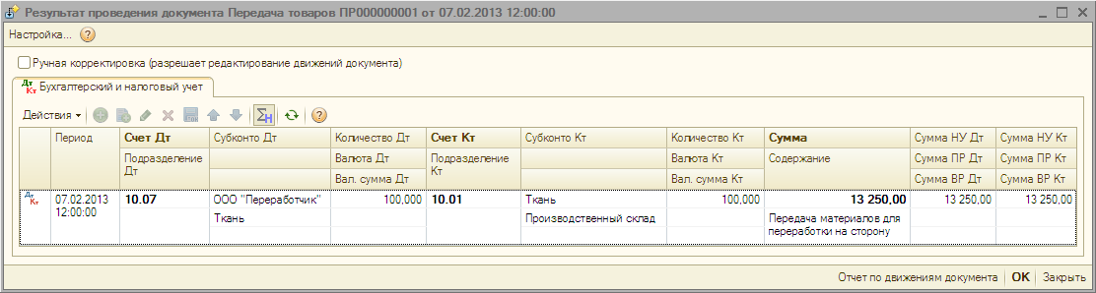
Рис. 5
При проведении документа материалы переданы в переработку по средней скользящей стоимости с кредита счета 10.01 "Сырье и материалы".
Чтобы проверить правильность расчета стоимости переданных материалов, можно воспользоваться отчетом Оборотно-сальдовая ведомость по счету 10 (в нашем случае - по субсчету 10.01).
Для этого выполните следующее (рис. 6):
- Вызовите из меню: Отчеты - Оборотно-сальдовая ведомость по счету.
- В полях Период с... по... выберите период, за который формируется отчет.
- В поле Счет выберите счет 10.01.
- Нажмите кнопку Настройка для создания регистра бухгалтерского учета (рис. 6).
- В окне "Панель настроек" вызовите "Параметры панели настроек" и установите флажки: Показатели, Группировка, Дополнительные данные, Отбор, Оформление. В разделе "Оформление" установите флажки в полях: Выводить заголовок, Выводить подписи и Выводить единицу измерения. Для того чтобы в регистрах бухгалтерского учета (например, в оборотно-сальдовой ведомости) отражались должность и расшифровка подписи ответственного лица, необходимо выполнить настройку регистра сведений "Ответственные лица организации" (меню Предприятие - Ответственные лица организаций (рис. 7)).
- Нажмите кнопку "Сформировать отчет".
О том, как из отчета "Оборотно-сальдовая ведомость по счету" сформировать регистр бухгалтерского учета читайте в статье "Регистры бухгалтерского учета".
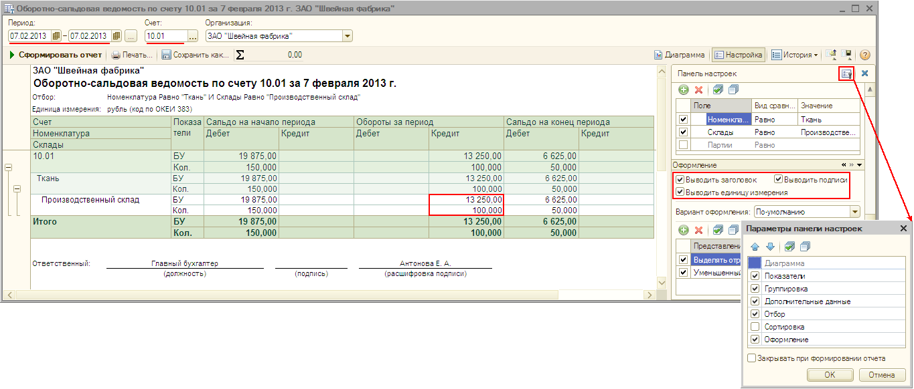
Рис. 6
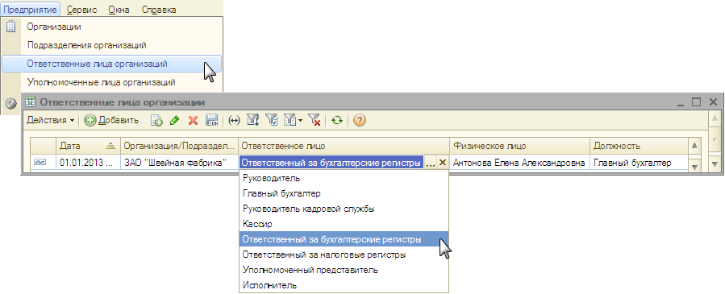
Рис. 7
В оборотно-сальдовой ведомости по счету 10.01 на 7 февраля 2013 года по номенклатуре "Ткань" присутствует остаток на начало в количестве 150 м на сумму 19 875,00 руб., исходя из этого средняя стоимость одного метра ткани равна 19 875,00 / 150 = 132,50 руб.
В нашем примере в переработку передано 100 м ткани, в соответствии со способом списания по средней скользящей стоимости стоимость списанной ткани должна составлять 100 X 132,50 = 13 250,00 руб. В оборотно-сальдовой ведомости с кредита счета 10.01 в дебет счета 10.07 по номенклатуре "Ткань" списано 100 м на сумму 13 250,00 руб. (рис. 6). Стоимость материала списана правильно.
<<- вернуться к таблице примера

Получение готовой продукции из переработки
Для выполнения операций 2.1 "Списание материалов, переданных в переработку", 2.2 "Получение готовой продукции от переработчика (по плановым ценам)", 2.3 "Возврат неиспользованных материалов" (см. таблицу примера) необходимо создать документ "Поступление из переработки". В результате проведения этого документа будут сформированы соответствующие проводки.
Создание документа "Поступление из переработки" (рис. 8):
- Вызовите из меню: Производство - Поступление из переработки.
- Нажмите кнопку "Добавить" .
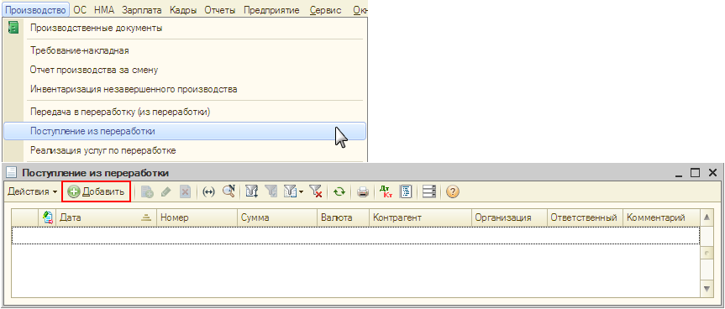
Рис. 8
Заполнение шапки документа "Поступление из переработки" (рис. 9):
- В поле Склад выберите склад, на который будет поступать готовая продукция и возвращенные материалы.
- В поле Контрагент выберите переработчика из справочника "Контрагенты", передающего готовую продукцию.
- В поле Договор выберите договор с переработчиком. Внимание! В окне выбора договора отображаются только те договоры, которые имеют вид договора С поставщиком (рис. 3).
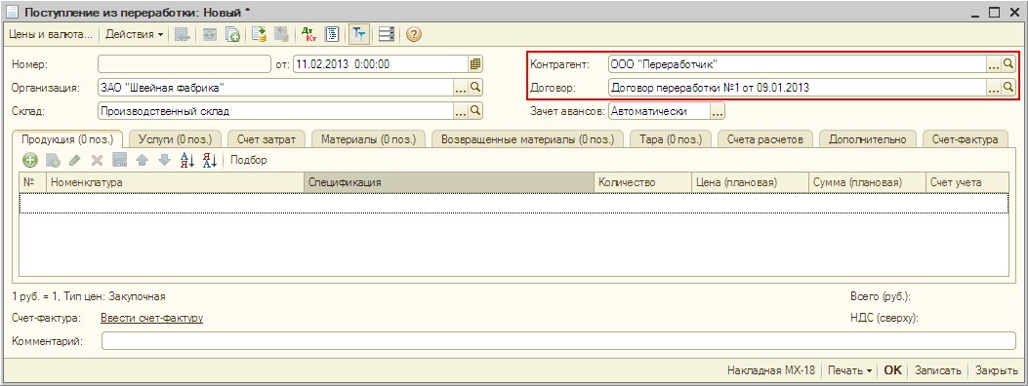
Рис. 9
Заполнение закладки "Продукция" документа "Поступление из переработки" (рис. 10):
На закладке "Продукция" вводятся данные по получаемой готовой продукции: наименование, спецификация на списание материалов, количество, плановая цена, а также указывается счет учета готовой продукции.
- Нажмите кнопку "Добавить" на закладке Продукция.
- В поле Номенклатура выберите наименование принимаемой готовой продукции (выбор производится из справочника "Номенклатура", как правило, из папки "Продукция").
- В поле Спецификация выберите спецификацию, в соответствии с которой будут списаны материалы.
- В поле Количество укажите количество поступившей готовой продукции.
- В поле Цена (плановая) укажите плановую цену для поступившей готовой продукции. Поле будет заполняться автоматически, если для данного вида готовой продукции ранее были установлены плановые цены с помощью документа "Установка цен номенклатуры".
- В поле Сумма (плановая) автоматически вычисляется плановая сумма поступившей готовой продукции в соответствии с количеством и плановой ценой продукции.
- Поле Счет учета готовой продукции заполняется автоматически, необходимо проверить заполнение поля.
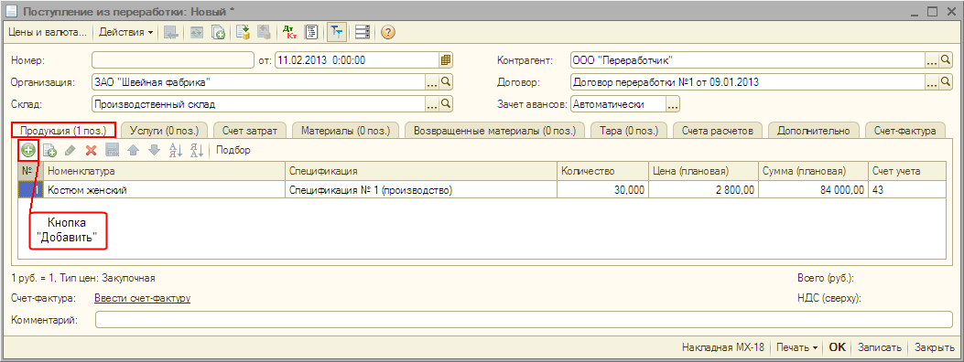
Рис. 10
Заполнение закладки "Материалы" документа "Поступление из переработки" (рис. 11):
На закладке "Материалы" вводятся данные по списываемым материалам: наименование, количество, статья затрат, а также указывается счет учета, на котором учитываются указанные материалы.
В нашем примере для производства продукции "Костюм женский" определена спецификация на списание материалов "Спецификация № 1 (производство)" (рис. 10), поэтому закладку "Материалы" можно заполнить автоматически.
- Нажмите кнопку "Заполнить - По спецификации" на закладке Материалы.
- Все поля будут заполнены автоматически, необходимо проверить заполнение полей.
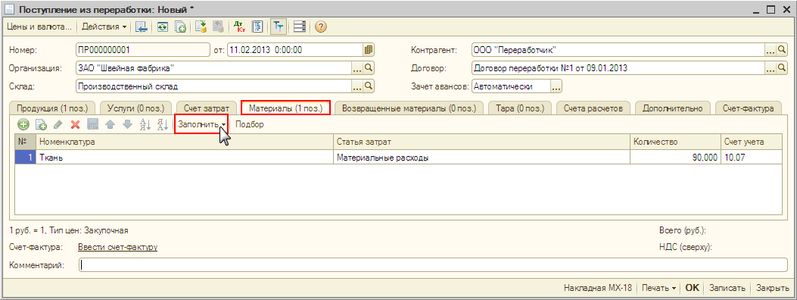
Рис. 11
Заполнение закладки "Возвращенные материалы" документа "Поступление из переработки" (рис. 12):
На закладке "Возвращенные материалы" вводятся данные по материалам, которые были возвращены от переработчика: наименование, количество, счет учета, на котором материалы числятся, и счет учета, на который материалы приходуются.
- Нажмите кнопку Заполнить - По спецификации на закладке Возвращенные материалы.
- В поле Количество укажите количество возвращенного материала.
- Поле Счет учета заполняется автоматически, необходимо проверить заполнение поля.
- Поле Счет передачи заполняется автоматически, в нем указывается счет учета, на который приходуются материалы. Заполнение поля необходимо проверить.
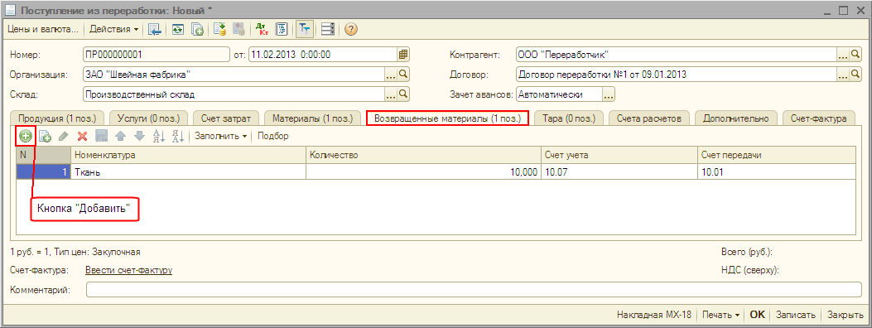
Рис. 12
Данные для отражения операций 2.4 "Отражение услуг по переработке" и 2.5 "Учтен НДС по услуге" (см. таблицу примера) указываются на закладке "Услуги".
Заполнение закладки "Услуги" документа "Поступление из переработки" (рис. 13):
На закладке "Услуги" указываются услуги, оказанные переработчиком по изготовлению готовой продукции.
- Нажмите кнопку "Добавить" на закладке Услуги.
- В поле Номенклатура выберите наименование услуги, оказанной переработчиком (выбор производится из справочника "Номенклатура", как правило, из папки "Услуги").
- В поле Содержание услуги. доп. сведения укажите содержание услуги в соответствии с первичными документами, полученными от переработчика.
- В поле Статья затрат укажите статью затрат, на которую относятся услуги по переработке.
- Заполните остальные поля, как показано на рис. 13.
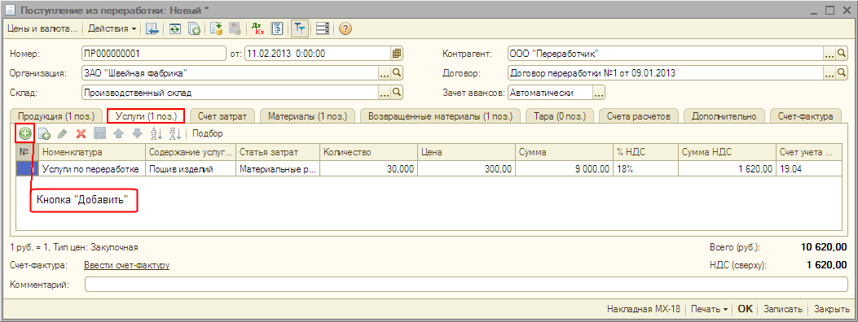
Рис. 13
Заполнение закладки "Счет затрат" документа "Поступление из переработки" (рис. 14):
На закладке "Счет затрат" указывается счет затрат, на котором учитываются затраты на изготовление готовой продукции.
- В поле Счет затрат укажите счет, в дебете которого учитываются расходы по производству продукции.
- В поле Подразделение затрат укажите производственное подразделение, в котором учитывается производство из давальческого сырья.
- В поле Номенклатурная группа укажите вид готовой продукции, выпущенной переработчиком.
- Проведите документ, нажав кнопку Провести .
- Для вызова печатного бланка Накладная на передачу готовой продукции (МХ-18) используйте кнопку Накладная МХ-18.
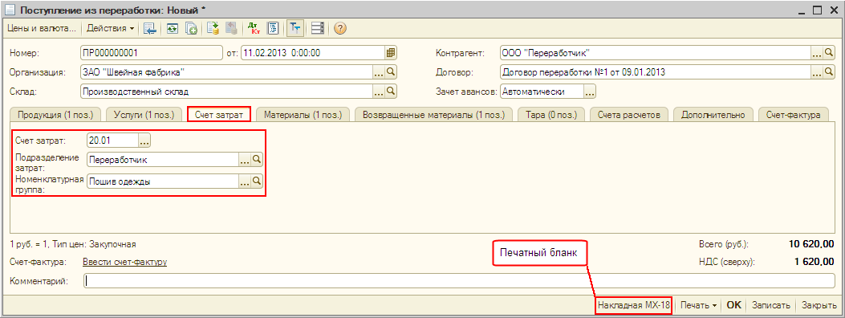
Рис. 14
Результат проведения документа "Поступление из переработки" (рис. 15):
Для проведения документа нажмите кнопку Провести , для просмотра проводок нажмите кнопку Результат проведения документа .
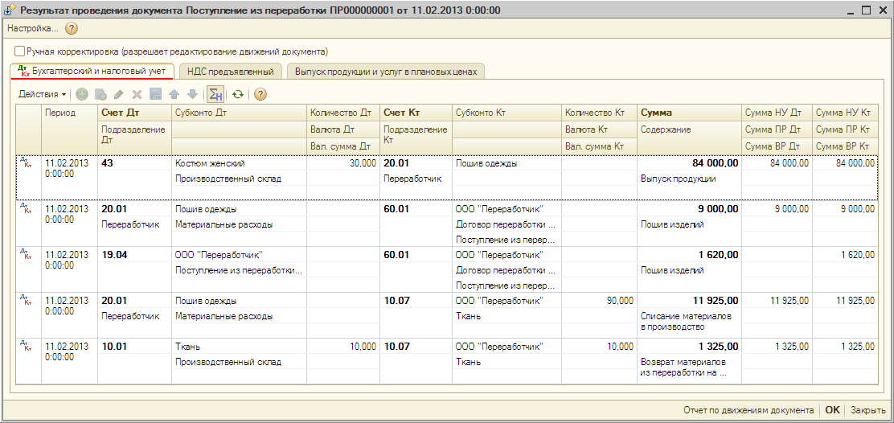
Рис. 15
При проведении документа "Поступление из переработки" материалы и услуги по переработке списаны в дебет счета 20.01 "Основное производство", а выпуск готовой продукции отражен по дебету счета 43 "Готовая продукция" на сумму 84 000,00 руб. по плановой стоимости выпуска продукции.
Внимание! Стоимость материалов, переданных в переработку, на момент списания рассчитывается способом списания по средней скользящей стоимости, а при закрытии месяца корректируется до средней взвешенной. Данный способ закреплен в учетной политике, устанавливаемой при работе с программой "1С:Бухгалтерия 8".
Установка параметров учетной политики по оценке стоимости материально-производственных запасов (МПЗ) при выбытии производится из меню: Предприятие - Учетная политика - Учетная политика организаций - закладка Запасы (рис. 16).
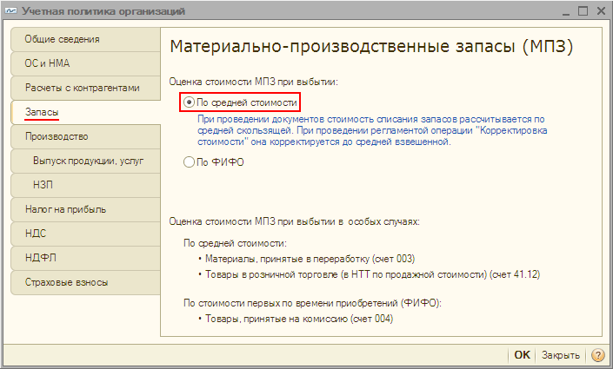
Рис. 16
Для выполнения операции 2.6 "Регистрация счета-фактуры переработчика" (см. таблицу примера) необходимо создать документ "Счет-фактура полученный". В результате проведения этого документа будут сформированы соответствующие проводки.
Внимание! Перед выполнением регистрации счета-фактуры переработчика необходимо провести документ "Поступление из переработки" (кнопка Провести ), в противном случае счет-фактура не будет проведен.
Создание документа "Счет-фактура полученный" (рис. 17):
- Для регистрации счета-фактуры, полученного от переработчика, необходимо нажать на ссылку Ввести счет-фактуру внизу документа "Поступление из переработки".
- В открывшемся окне Счет-фактура полученный поля документа будут автоматически заполнены данными из документа "Поступление из переработки".
- В полях Вх. номер и от введите номер и дату счета-фактуры переработчика.
- Флажок Исправление номер устанавливается в случае регистрации исправленного счета-фактуры. В нашем примере исправленные счета-фактуры не фигурируют, поэтому устанавливать данный флажок не нужно. Подробный пример о регистрации входящего счета-фактуры исправленного см. "Исправленный счет-фактура полученный (текущий период)".
- Поле Вид счета-фактуры заполняется по умолчанию значением На поступление.
- Установите флажок Отразить вычет НДС для отражения вычета НДС по счету-фактуре в книге покупок. Если флажок не установлен, то вычет отражается регламентным документом "Формирование записей книги покупок".
- В поле Основание указывается документ-основание. Для ввода счета-фактуры на основании нескольких документов поступления можно установить флажок Список и выбрать соответствующие документы.
- Поле Код вида операции заполняется автоматически и соответствует коду проводимой операции, который отображается в графе 4 журнала учета полученных и выставленных счетов-фактур.
- Выберите Способ получения, установив один из флажков На бумажном носителе или В электронном виде.
- Проверьте заполнение полей, как это показано на рис. 17.
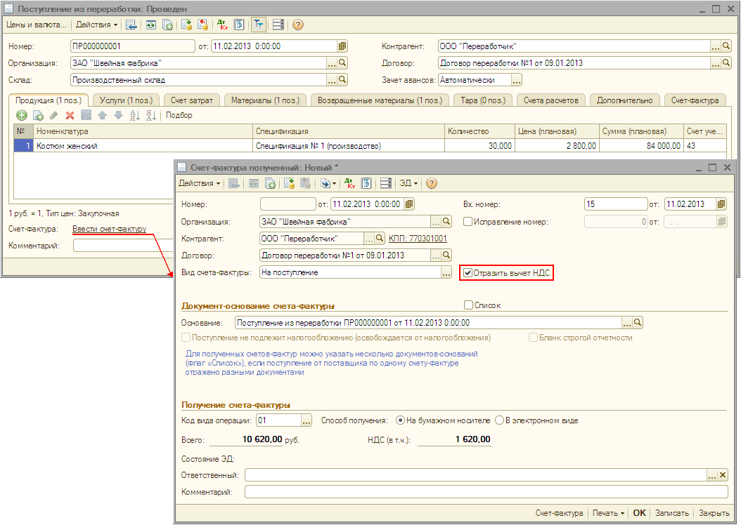
Рис. 17
Регистрировать счет-фактуру можно несколькими способами. Об этом более подробно читайте в статье "Регистрация входящего счета-фактуры от поставщика".
О корректировочных счетах-фактурах, полученных в случае изменения цены товаров, читайте в статьях "Корректировочный счет-фактура полученный (увеличение цены товаров)" и "Корректировочный счет-фактура полученный (уменьшение цены товаров)".
Результат проведения документа "Счет-фактура полученный" (рис. 18):
Для проведения документа нажмите кнопку Провести , для просмотра проводок нажмите кнопку Результат проведения документа .
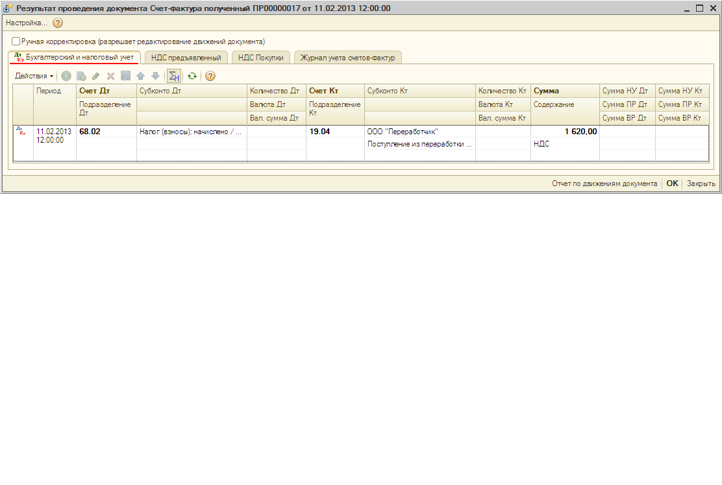
Рис. 18

